Vzorové riešenie 2. úlohy

SYNTÉZA KOMBINAČNÝCH LOGICKÝCH OBVODOV

Navrhnite prevodník číslic 0-9 v kóde BCD8421
do kódu Aiken. Prevodník realizujte s minimálnym počtom členov NAND.
Vlastné riešenie overte progr. prostriedkami ESPRESSO a LOG, LogiSim alebo FitBoard.

1)LOG, LogiSim, FitBoard
Program pre kreslenie a simuláciu logických obvodov
a)Nakresliť navrhnutú logickú schému použitím knižnice TTL
b)Overiť návrh simuláciou
2) ESPRESSO
Program pre minimalizáciu systému B-funkcií
a)Vytvoriť vstupný textový súbor s opisom vstupu
b)Funkcie v tvare MDNF overiť programom

Riešenie:
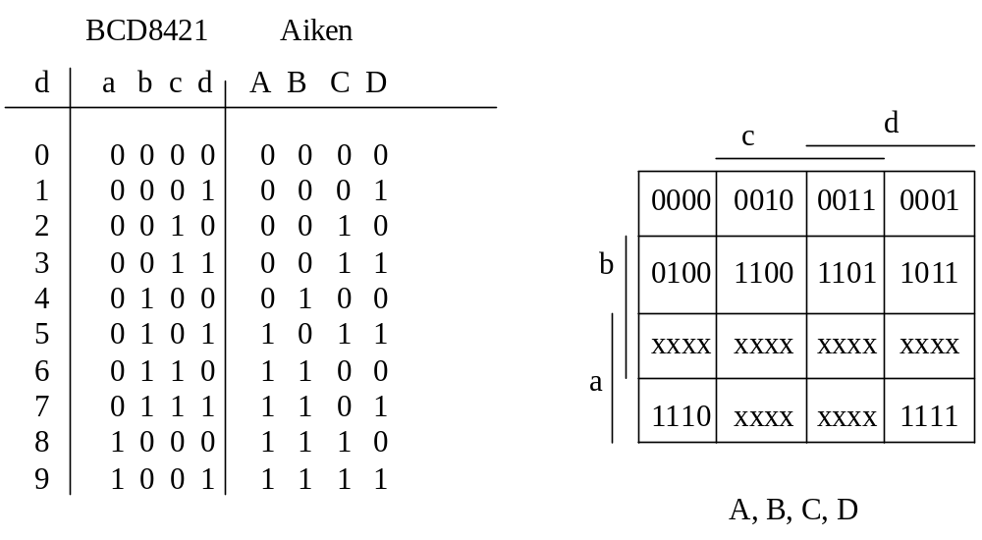

MDNF:
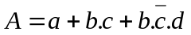
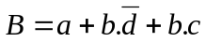
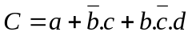
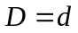

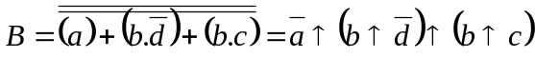

- Shefferova operácia (NAND)

Schéma:
Vzorová schéma k 2. zadaniu

Zhodnotenie: Stručne popísať postup riešenia a spôsob overenia riešenia.

Na miesto odovzdania sa odovzdáva textový dokument, vstupný súbor pre Espresso, výstupný súbor z Espressa, súbor s obvodom pre overenie riešenia simuláciou.

Upozornenie
Odovzdaný dokument musí obsahovať len nasledovné informácie:
--- nadpis
--- text zadania
--- tabuľku s kódmi
--- mapový zápis funkcií
--- funkcie vypísané z máp v tvare MDNF
--- celý postup úpravy s použitím (NAND)
--- zhodnotenie

Zadania:

1. BCD2421-> Aiken
2. BCD2421-> Gray
3. BCD2421-> BCD8421+3
4. Aiken -> Gray
5. BCD84-2-1-> Gray
6. BCD8421->Gray
7. Aiken -> BCD84-2-1
8. BCD2421 -> BCD8421
9. BCD2421 -> BCD84-2-1
10. BCD8421 -> BCD2421
11. BCD8421 -> BCD8421+3
12. BCD8421 -> BCD84-2-1
13. Aiken-> BCD8421+3
14. Aiken-> BCD2421
15. Gray -> BCD8421
16. Gray -> BCD2421
17. Gray -> Aiken
18. Gray-> BCD84-2-1
19. BCD8421+3 -> BCD2421
20. Gray -> BCD8421+3
21. BCD84-2-1 -> BCD2421
22. BCD84-2-1 -> Aiken
23. BCD84-2-1 -> BCD8421

